

**图书管理系统**

**需求规格说明书(S3E)**

指导老师：段林涛

队名：无

队员：王东、周星星、李磊、杨虹、王昕月

时间：2016.10.08

# 1.引言

## 1.1编写目的

本需求的编写是为了掌握需求规格说明书的写法；明确本系统的详细需求，完成图书馆管理系统的详细设计；系统掌握软件开发过程中详细设计的方法；完成图书馆管理统的需求设计报告；了解相关的需求为以后的工作做准备。

**1.2预期的读者和阅读建议**

本需求的预期读者是图书馆的系统管理人员、图书馆管理人员和学生代表，以及本项目的项目经理等参、开发的人员、测试人员和文档编写人员。用户群主要对功能的了解而后者要求对整个用户文档有一个深的了解。

## 1.3范围及背景

本项目的名称：图书馆管理系统。

本项目的任务是建立高校的图书馆管理系统,帮助图书馆高效有序的处理图书馆的运作，用户是学校图书馆管理者、学生及相关读者。

本产品是主要用于电脑管理图书的需求设计的，主要包括系统信息管理模块及图书馆管理员管理模块和查询服务模块。其中，信息管理模块可以进行管理员学生的注册及删除、日常信息的更新、系统的设置、图书信息的管理，管理员管理模块可以完成购入新书、读者借还书、图书注销等主要功能，查询服务模块可以完成管理员、学生信息查询，图书检索功能。

## 1.4定义

* 图书文件：包含了图书馆所有的书的目录，及对应分类的存放位置，具体到每本书的信息有存放的具体位置、是否在馆、借出学生的名字、创建时间、出版社编者及书目编号。
* 学生文件：包含了本校所有的的学生，及分属学院，具体到每个学生的学生信息（姓名、编号、密码、年级等），所借书目及相对应的日期。
* 图书馆管理员文件：包含了本校图书馆管理员的所有人员信息（姓名、登录密码、相对权限、编号）。
* 系统管理员文件：包含了本校系统管理人员的信息（姓名、编号、登录密码及权限）。
* 入库单：购入新书的目录及对应的书目。出库单：注销图书的目录及对应信息注销时间。
* 罚款单：为学生借书超额及书籍丢失后做出的罚款后保存的相关信息。
* 购入图书信息文件：购入新书每类的详细信息包括出版社、作者等。
* 系统管理人员：负责对系统的维护及基本信息的管理拥有最高权限。
* 图书馆管理员：负责图书馆日常出纳、还借书的管理。

## 1.5参考资料

《软件需求工程》——毋国庆 梁正平 编著 机械工业出版社

《软件工程导论》 ——张海藩 编著 清华大学出版社

《C程序设计》 —— 谭浩强 编著 清华大学出版社

# 2.项目概述

## 2.1 产品描述

为方便对图书馆进行高效的管理，通过该项目实现图书信息和用户信息的管理。使用该程序后，系统管理人员可以方便的对使用用户经行管理、信息的更新以及系统的维护。图书馆管理人员可以管理图书的购入、借出、归还以及注销等；还可以查询某位读者、某本图书的借阅情况以便了解图书馆的情况。学生则可以对图书经行随时的收索方便的了解图书馆资源。该程序还具有更简便、更高的精准度、信息化更高的管理流程。

本系统的最终用户有三种：一是系统管理人员为计算机专业人员，熟悉数据库、网络维护工作，可以负责用户变动及系统维护；二是图书馆管理员，他们可以新增、删除图书、出借和收回图书及一些查询工作；三是学生，可以查看他们的借阅信息以及图书馆的图书信息。他们都具有一定的计算机应用基础，可以比较熟练操作计算机。

图书馆在正常运营中面对大量书籍、读者信息以及两者间相互联系产生的许多烦杂的信息。使用的人工记录方法既效率低又错误过多，大大影响了图书馆的正常管理工作。因此需要对书籍资源、读者资源、借书信息、还书信息进行管理，及时了解各个环节中信息的变更等的管理效率的提高。本系统通过计算机管理技术给图书管理人员和读者借、还书带来便利。本系统除了图书馆内日常管理的一般功能还外，还网上在线查询图书信息、查询本人的借阅情况等功能，极大方便了用户。根据以后不同的需要，还需对系统进行更新。

## 产品功能

（1）登录系统是进入系统的窗口，只有进行登录后才可以使用系统的各种功能，用户需要输入自己的编号及密码方可进入，进入后显示用户的信息及权限，用户可以进行相应的操作。

（2）系统管理模块是由系统管理人员进行管理和维护的模块，它是整个系统的最高级的子系统，拥有系统数据设置，图书馆管理员设置，学生设置，图书信息设置，图书馆消息设置五个子模块，首先是对用户的设置，负责添加和删除常用客户学生和图书管理员用户群及对他们信息做出修改的功能，然后可以对系统的参数可以设置，起到维护系统的作用更改系统操作设置的功能，此外可以发布些通知及新闻的图书馆消息设置以及对图书信息的修改如书目摆放位置及书籍信息的修改等的图书信息设置的功能。

（3）管理子模块是属于系统的常用子模块，负责系统平时的书籍的借出、收回新书购入等的常用工作，由图书馆管理人员来完成。这个子模块又包括了新书导入，图书注销、学生借书，学生还系书四个模块来构成，新书导入模块通过键入新书的信息和入库数据库核对确认后有管理员完成导入，新书注销可以由管理员键入书籍名字系统然后核对图书文件成功后撤销该图书信息之后打印出库单保存修改信息。学生借书通过管理员键入学生的信息及要借的图书，通过核对后成功后查看是否有超额现象没有则修改该生的信息及图书文件数据库。学生还书需键入所借书目，找到该生的信息核算该书是否超额，有则缴费成功后更改学生文件及图书文件。

（4）查询子系统是针对整个用户群的包括系统管理、图书馆管理人员及学生但拥有的查询权限不同，通过用户键入相应的信息可以查到不同的信息，系统管理人员可以对自己信息、图书管理员及学生的信息进行访问，图书馆管理员可以对所有学生的、自己的和图书的信息进行访问，学生可以对自己的图书的信息查询。

* 1. **运行环境**

**1）硬件环境**

服务器

处理器型号：AMD/Intel 2.8GHZ及以上

内存容量：1GB及以上

外存剩余空间；100M网卡

签到客户机

处理器型号；AMD/Intel 1.6MHZ及以上

内存容量：512MB及以上

外存剩余空间：1GB及以上

网络配置：100M网卡、RS232串口、PS2接口

如果电脑无RS232串口、PS2接口，需购买USB to RS232、USB to PS转换线。

Web浏览PC机

处理器型号：AMD/Intel 1.6GMZ及以上

内存容量：256MB及以上

外存剩余空间：200M及以上

网络配置：100M网卡

读卡器:读卡器是非接触式的IC卡读卡器，可以读取RF（镭射）类型的非接触式IC卡。所采用的读卡器具有PS2接口（用手供电）、RS232串口（用于传输数据）。

**2）软件环境**

服务器

操作系统：windows XP

Web服务器：TOMCAT7.0配置TCP/IP协议

Web浏览器：Internet Explorer 6.0以上

数据库：MYSQL

**3）接口**

硬件接口

考虑到大量数据的备份等要求，需要保持与磁带机和光盘刻录机的接口，这较易实现。

软件接口

这里，主要考虑软件与操作系统、数据库管理系统的接口，以及局域网和互联网软件之间的数据交换。考虑到文档处理时有可能需要较常用的办公软件。例如Microsoft的Office系列，所以应尽量实现它们之间的数据格式的自动转换。

* 1. **设计与实现上的限制**

开发时间比较短，机器限制，开发人员的数目少、经验少，是开发系统中主要问题管理不完善，设计时没能全得到考虑，系统的数据多处理难度高，安全保密方面的问题都会影响本项目的开发进程。

## 2.5假设和依据

系统中系统信息管理模块及管理系统环境绝大部分为图书馆内部，而查询模块为网上环境。关于系统管理人员受到的管理可能很少变动要很少。系统不支持刷卡认证，手动的输入还是很多的。假设学生只要不欠费就可以借书数目没限制，且学生不分类。

# 3. 功能需求

## 3.1 需求规定

在系统中，系统管理员要为每个学生建立借阅账户，并給告知读者不同编号及密码，账户内存储读者的个人信息和借阅记录信息。已经拥有账户的读者可以通过图书馆管理人员借阅、归还图书，读者借书时间有一定期限，逾期及丢失要赔偿否则终止借书，可以通过互联网或图书馆内查询终端查询图书信息和个人借阅情况。

借阅图书时，先输入读者的编号及图书信息，系统验证读者是否合法和读者是否可继续借阅图书，无效则提示其原因，有效则显示借书成功，更改读者及图书文件。还书时图书馆管理人员输入归还书的书号，系统查找借阅人信息验证是否超期借阅，有则提示罚款金额并交付罚款，后执行还书操作，无则更给读者和图书信息后显示读者和图书的基本信息。如果有丢失的情况，先转入图书丢失处理缴纳罚款，打印罚款单记录相关的信息，然后提交还书请求。

图书管理人员不定期对图书信息进行入库、注销图书信息管理，包括图书类别和出版社管理。

系统管理人员要对系统进行维护及信息更新，数据库修改如书籍信息的修改，人员变更的修改等工作。

## 3.2 功能分类

系统数据设置

图书馆管理员设置

系统信息管理

学生设置

图书信息设置

图书馆消息设置

新书导入

学生借书

图书馆管理系统

登录系统

管理子系统

学生还书

图书注销

图书馆管理人员信息查询\\

学生信息查询

图书信息查询

查询子系统

## 3.3 具体需求

1. **系统的总体图**

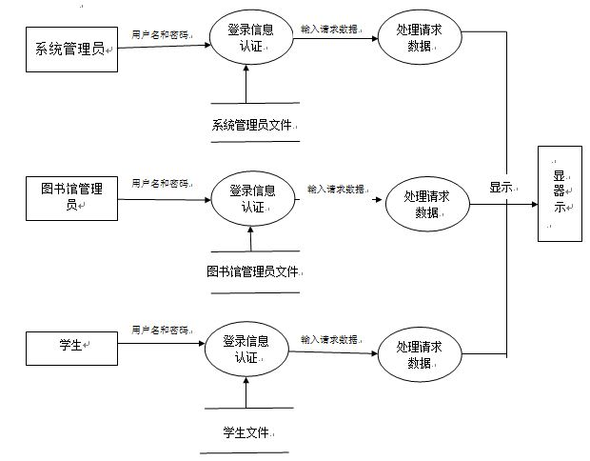

1. **第一层图：**
2. 登陆子系统

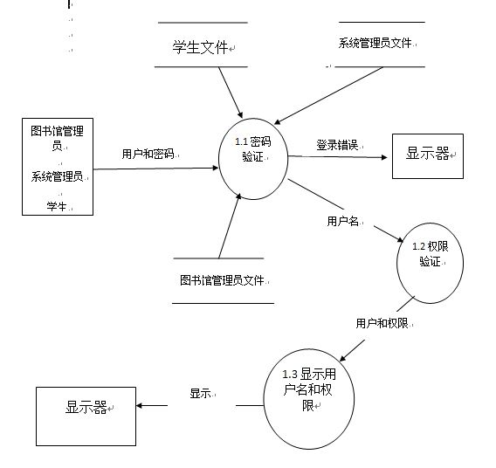

1. 管理子模块

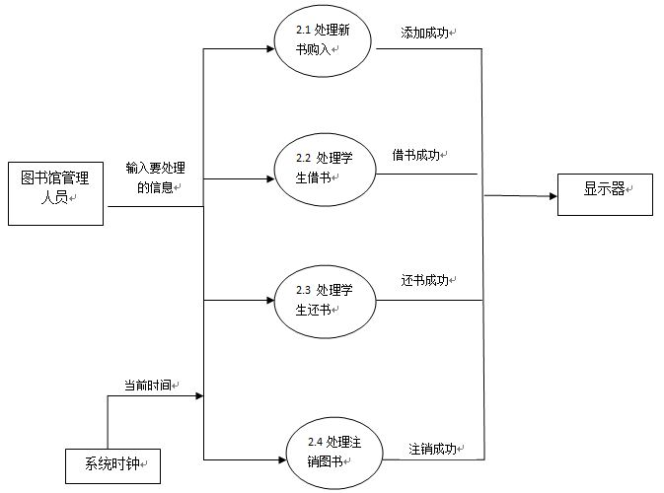

1. 系统管理模块

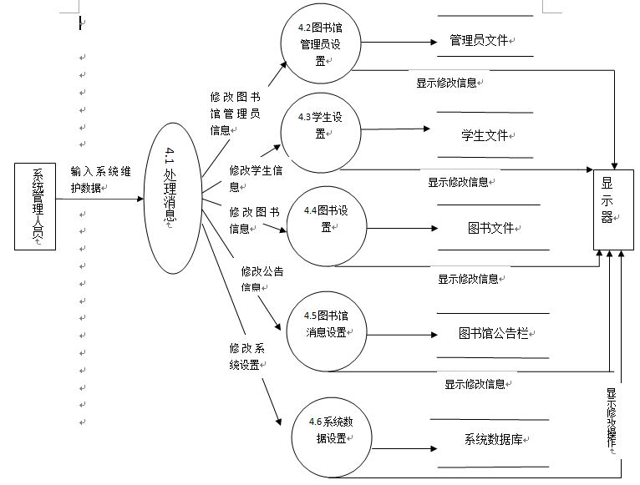

1. 查询模块

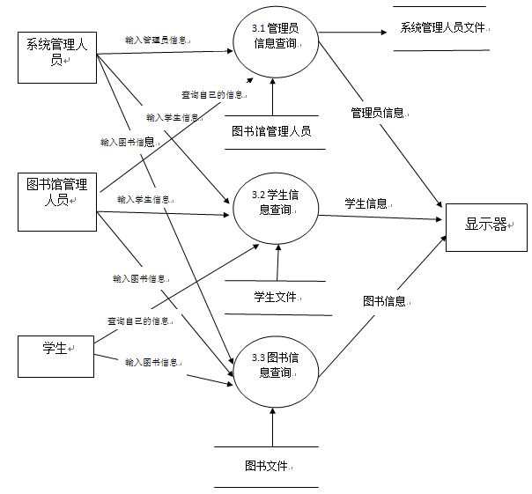

1. **第二层图：**
2. 处理新书购入

* 处理编号：2.1
* 简单说明：为了输入新书的全部信息到图书文件中并编号成为其中的一部分。
* 输入：新书的名字。
* 处理：通过购入图书信息文件调入图书文件新书信息并编号分配存放位置并显示在显示器上。
* 输出：新书的全部信息。

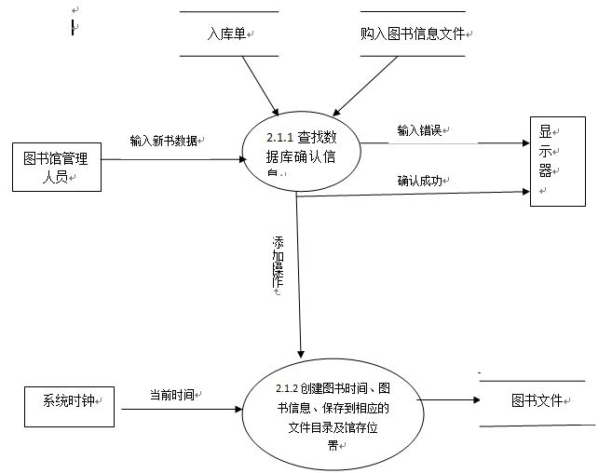

1. 处理学生借书

* 处理编号：2.2
* 简单说明：为了完成借给学生这个功能。
* 输入：要借的书及学生的编号和密码。
* 处理：通过对输入学生的信息来调到学生文件的信息先确认学生是否欠费来演着是否具备借书资格，之后通过借书的编号调到图书文件该书的信息修改该文件添加借书学生基本信息，在更改学生信息录入所借书目时间。
* 输出：借书后学生的信息。

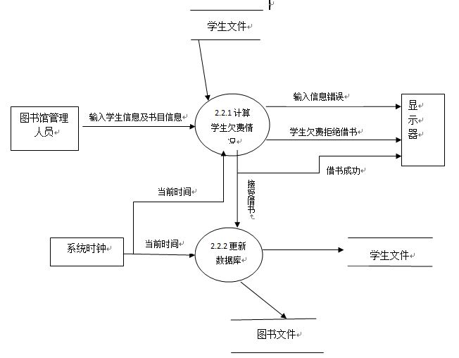

1. 处理学生还书

* 处理编号：2.3
* 简单说明：为了完成学生还书这个功能。
* 输入：输入归还的书的编号。
* 处理：通过对输入图书编号找到相应的图书信息然后调用学生文件的借书学生的信息核算是否延期有则缴费然后注销图书信息及学生的相关借书信息。
* 输出：学生还书厚的信息。

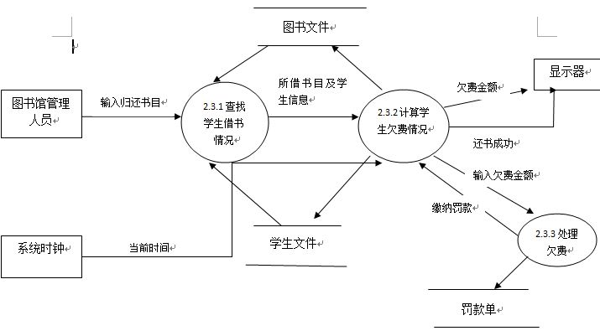

1. 处理图书注销

* 处理编号：2.4
* 简单描述：为了注销图书的相关信息。
* 输入：图书信息的编号或名字。
* 处理：通过图书的编号或名字到图书文件数据库找到相应的图书信息执行删除操作， 保存删除记录到出库单中并删除该书的一切信息。
* 输出：将保存在删除记录的出库单该书的信息显示在显示器上 。

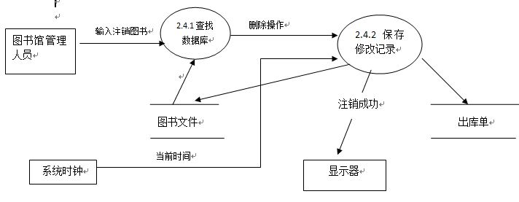

1. 处理信息查询

* 处理编号：3.1、3.2、3.3
* 简单描述：为了使用户通过对输入的关键字找自己可以查询权限内的信息。
* 输入：要查询信息的关键字。
* 处理：确认查询的信息看用户是否具有查询的权限有则通过调用相应的数据库找到相关信息显示在显示器上没有相应权限则在显示器上显示出错。学生可以查询所有图书和自己的信息，图书管理员可以查询所有图、学生和自己信息，系统管理员可以查询所有图书、学生、图书管理员、系统管理员的信息。
* 输出：要查询的信息或出错信息。

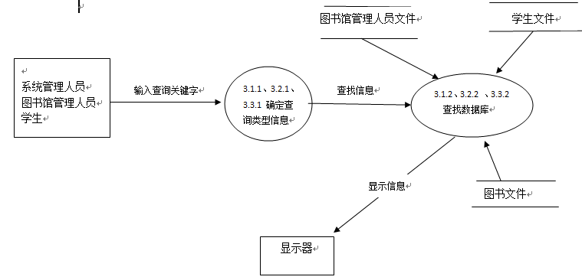

# 4.非功能需求

## 4.1 性能需求

**1）精度需求**

保证查询的查全率和查准率为100%，所有在相应域中包含查询关键字的记录都能查到，所有在相应域中不包含查询关键紫的记录都不能查到。

**2）时间需求**

系统对大部分操作的相应时间应在1-2秒内。

**3）灵活性**

满足运行环境在允许操作系统之间的安全转换和与其他应用软件的独立运行要求，当系统操作及各种数据要做出相应相应的修改时设计的软件要做适当的调整，灵活性很大。

**4）故障处理**

在开发阶段出现的故障由开发人员来修改和处理，测试通过之后。主要表面的常见的问题如操作设置的问题数据库的变更等则是交给系统管理人员来维护管理。正常情况数据库不容许出错。

## 4.2安全性需求

图书管理系统的操作也只能由专人进行，只有图书管理部门的工作人员才能拥有权限，如图书的借出状况，如果没有安全管理部分，后果难以想象，可能每次登录都需要用户身份的验证特别是系统的数据库的管理和维护需要专业的人士来管理。对于系统出现的错误在正常使用不容许出现，对操作出现的错误要提示，系统出现错误时要保证数据库的完好无损。

## 4.3防护性需求

本软件作为教学管理辅助设备，它的规模比较小，且主要的出借回收收购注销及数据管理在图书馆中进行数据的修改在局域网中进行，其他的查询不回对数据做出修改且系统拥有权限认证不需要保密技术。

## 4.4软件质量属性及其他需求

**（1）**可维护性强，要求软件的组成程序组构较为简单，因此，需要的电子设备简单易于管理和维护，具体到软件时数据库数据结构简单但庞大，参与操作的人员数量多的话，维护起来也比较简单，出错也容易修复。

**（2）**数据处理的功能较强，因为图书馆中的数据交流比较平凡且要求反应速度快、不易出错出现意外是系统的恢复能力强。

**（3）**用户界面系统采用对话框的方式，多功能窗口运行。